팀원

C011227 조승제

B811061 박상돈

B911102 안정윤

B911406 이명진

Team 12

소프트웨어공학 프로젝트  
< 과제 2 : Requirement Capturing 채용 정보 시스템>

보고서

역할 분담

1)  수정된 Requirement list(functional requirement만 명시함)

-> 다같이 병합

2) 수정된 use case diagram & use case description

안정윤 : 채용정보 등록, 채용 정보 조회, 일반 회원에 대한 취소

이명진 : 회사 지원, 지원 조회, 회사 이름으로 검색

박상돈 : 회원 가입 기능, 회원 탈퇴, 로그인/로그아웃, 채용정보 마감

조승제 : 지원 횟수 통계 출력, 지원자수 통계 출력

-> 다같이 병합

3)  Communication diagram(혹은 sequence diagram)

안정윤 : 채용정보 등록, 채용 정보 조회, 일반 회원에 대한 취소

이명진 : 회사 지원, 지원 조회, 회사 이름으로 검색

박상돈 : 회원 가입 기능, 회원 탈퇴, 로그인/로그아웃, 채용정보 마감

조승제 : 지원 횟수 통계 출력, 지원자수 통계 출력

-> 다같이 병합

4)  Design class diagram

안정윤 : 채용정보 등록, 채용 정보 조회, 일반 회원에 대한 취소

이명진 : 회사 지원, 지원 조회, 회사 이름으로 검색

박상돈 : 회원 가입 기능, 회원 탈퇴, 로그인/로그아웃, 채용정보 마감

조승제 : 지원 횟수 통계 출력, 지원자수 통계 출력

-> 다같이 병합

* Git

박상돈: Dori  
이명진: LeeMyeongJin / 이명진  
조승제: Seung-je Cho  
안정윤: Jeongyoon An

1. 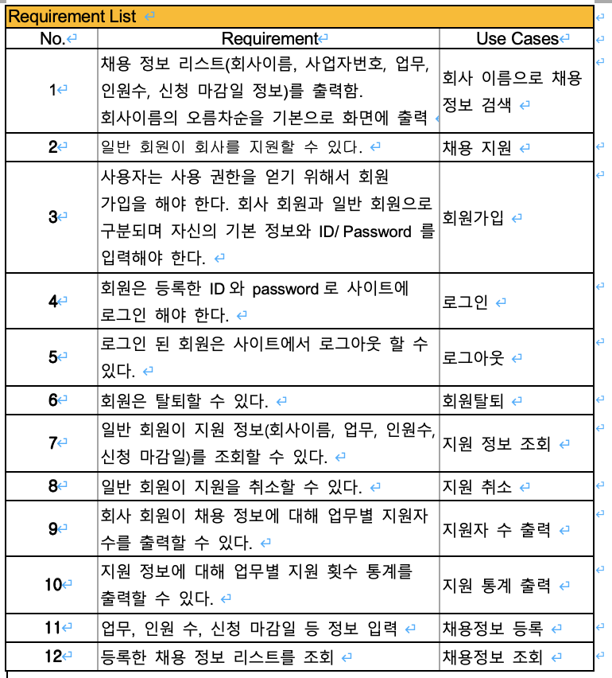 수정된 Requirement list(functional requirement만 명시함)

2) 수정된 use case diagram & use case description

* 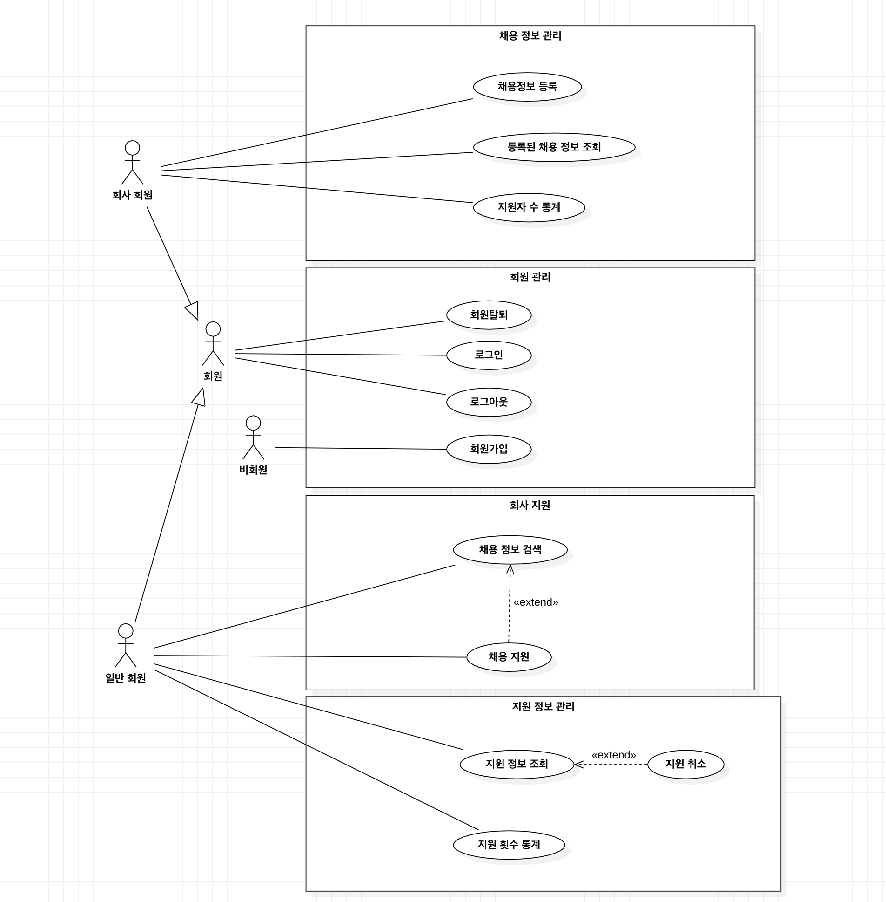수정된 use case diagram
* 수정된 use case description

3) Communication diagram(혹은 sequence diagram)

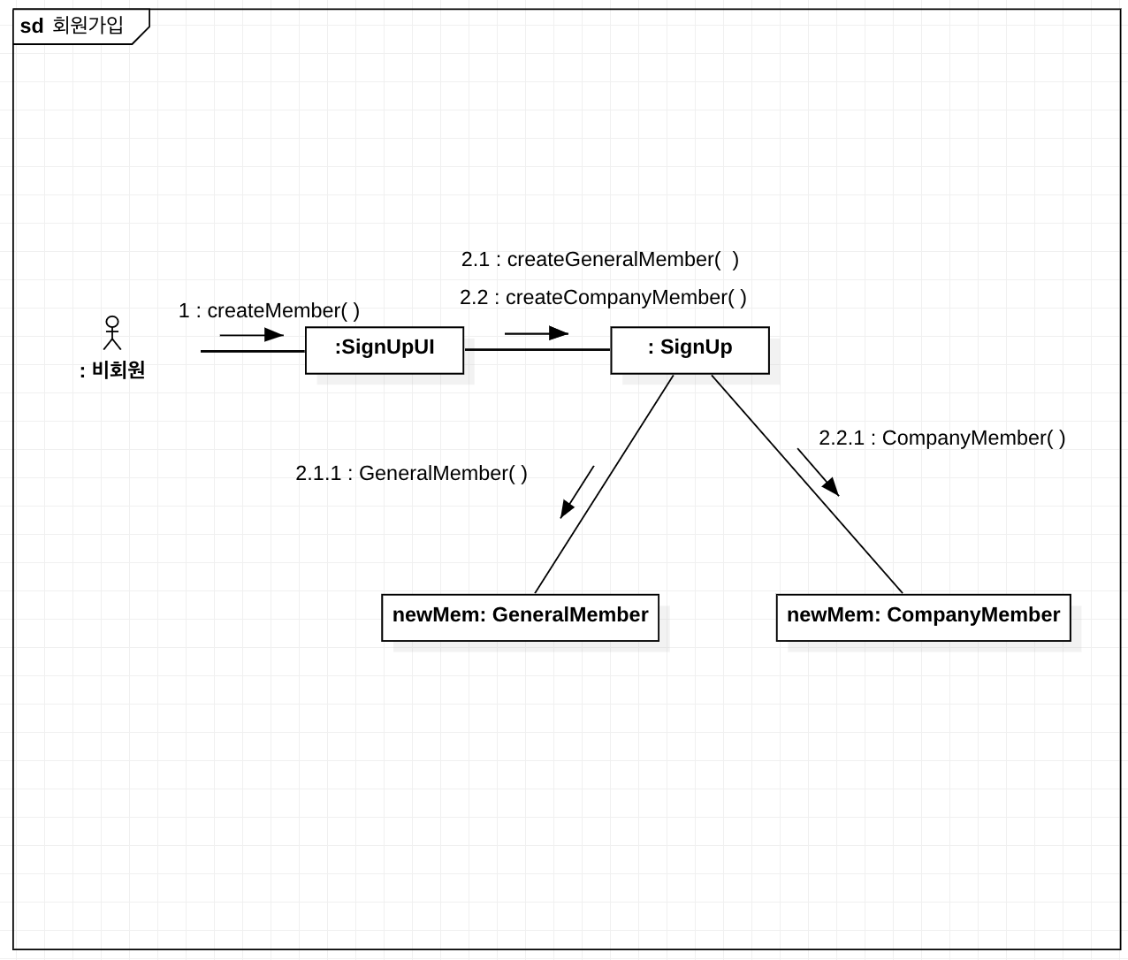

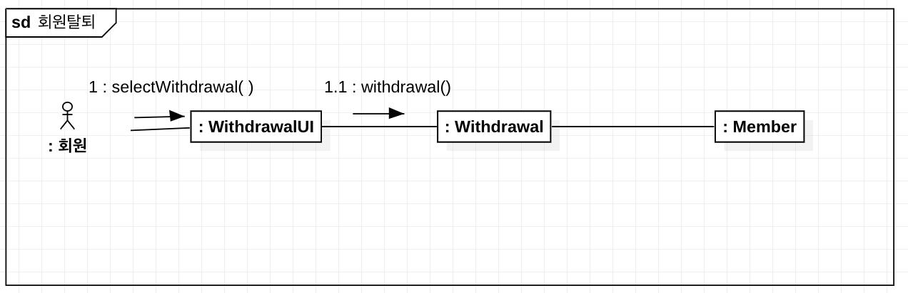

이미지

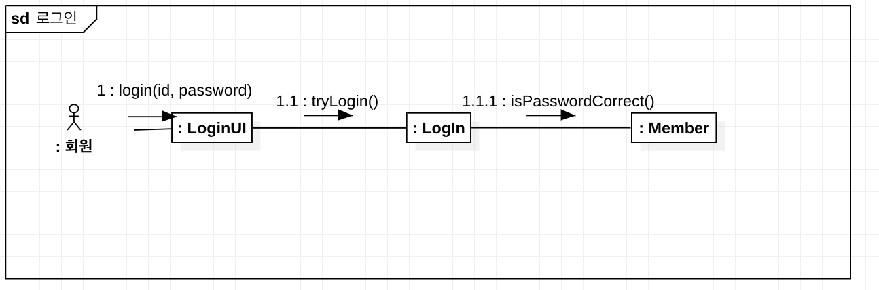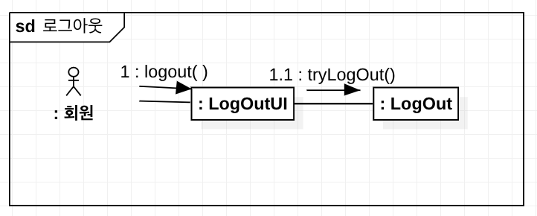

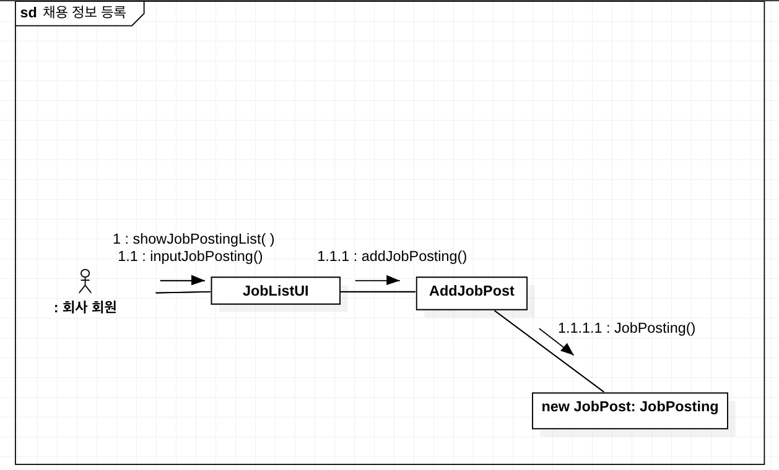

이미지

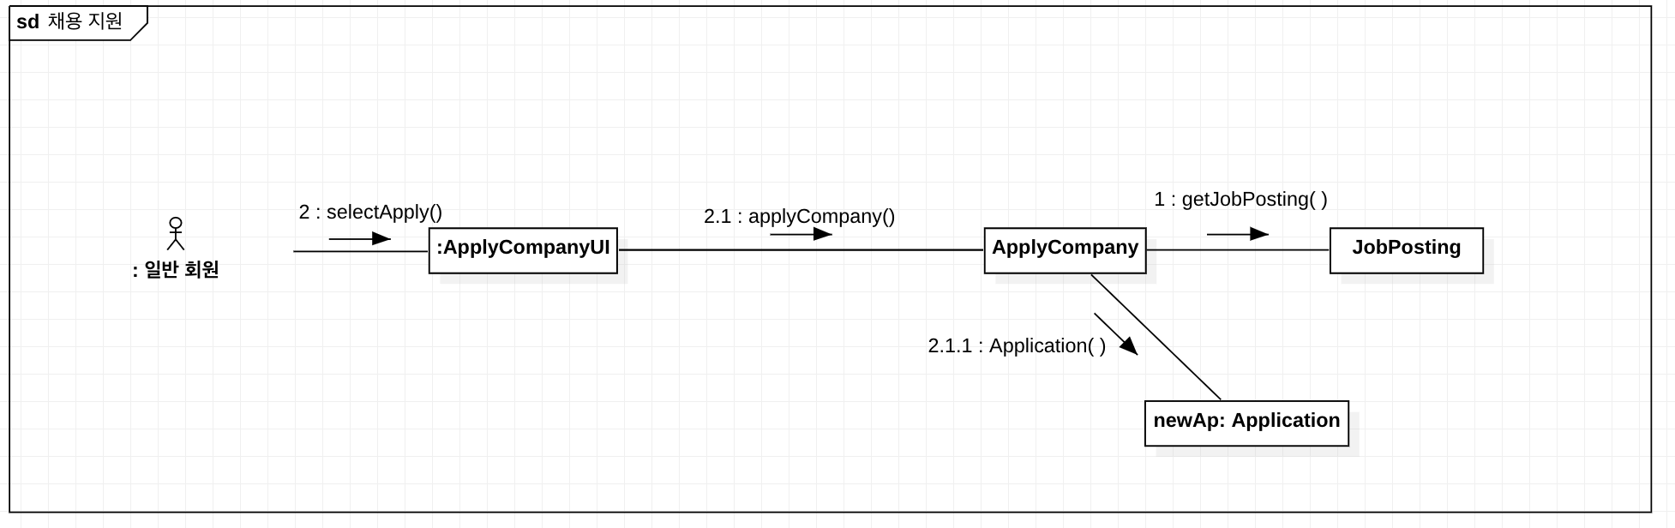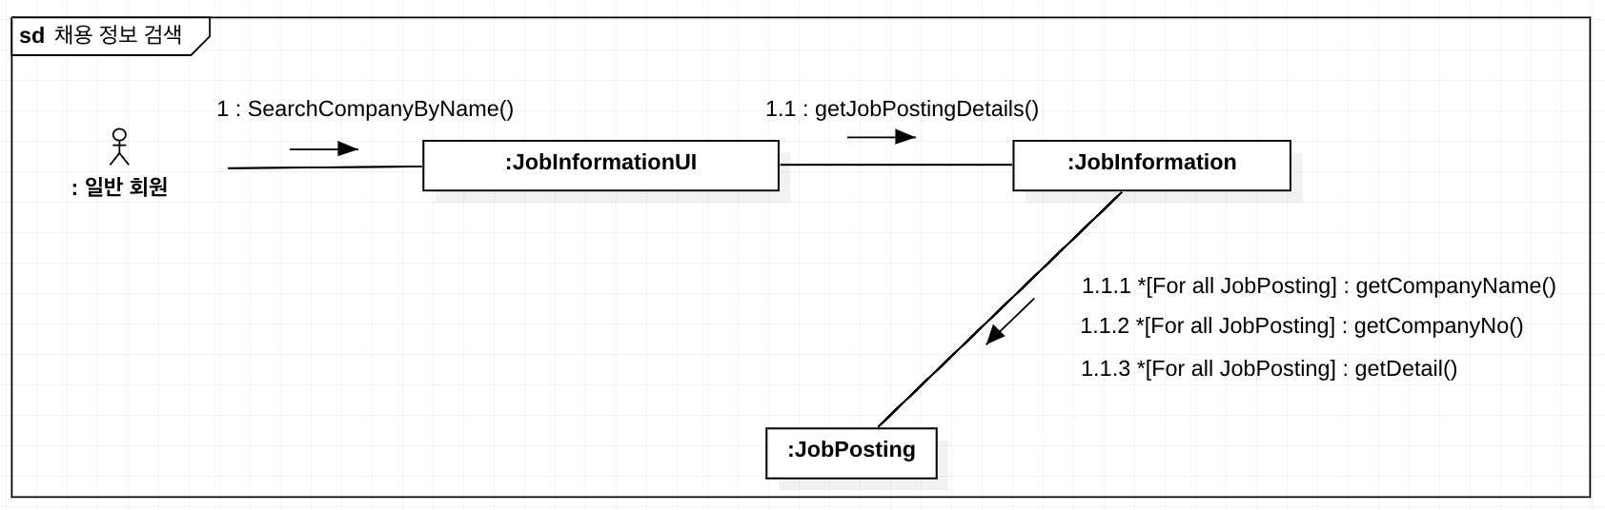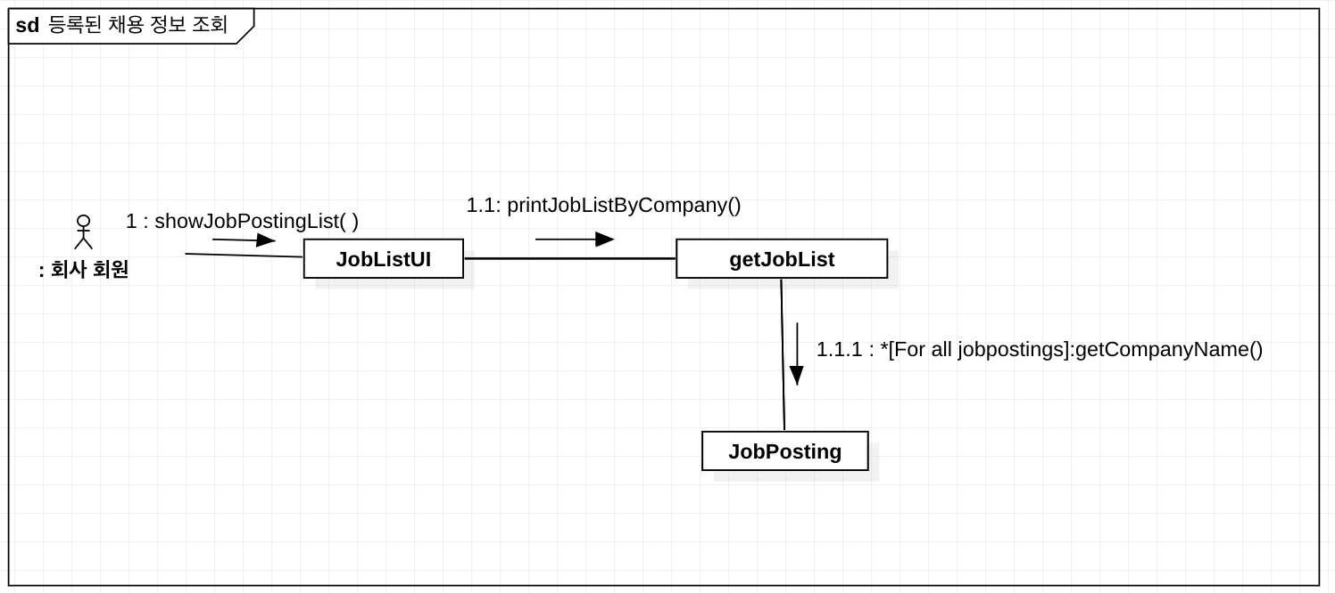

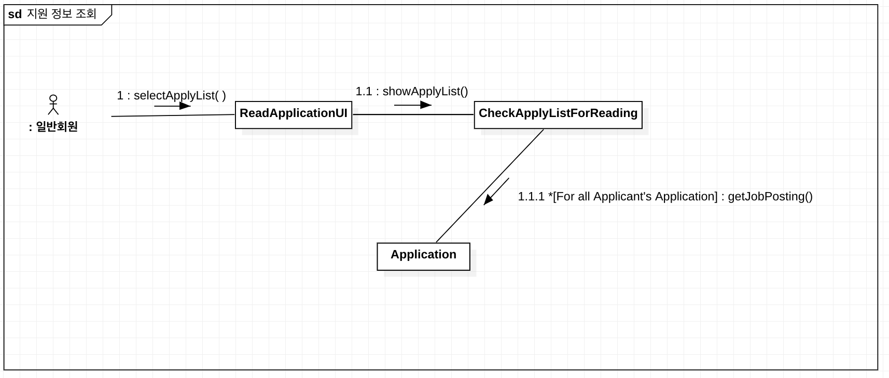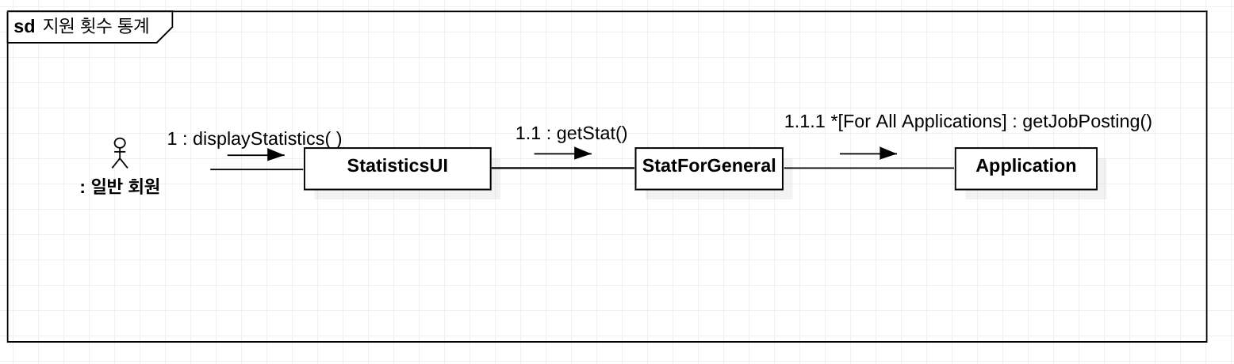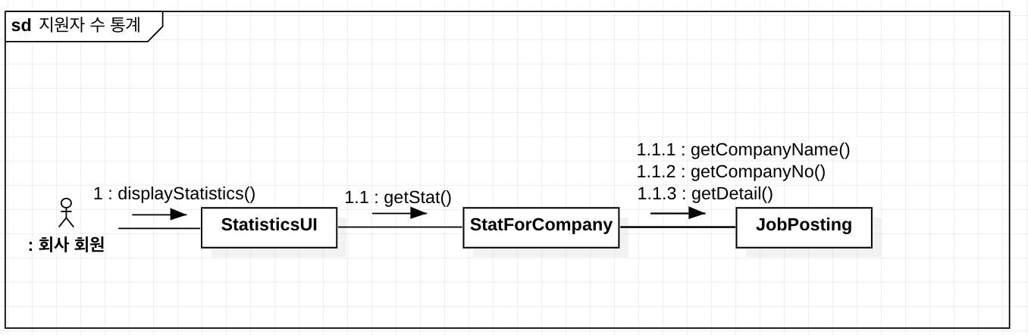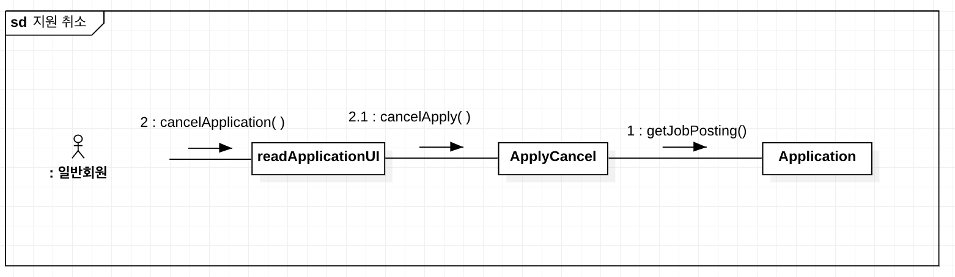

4)  Design class diagram

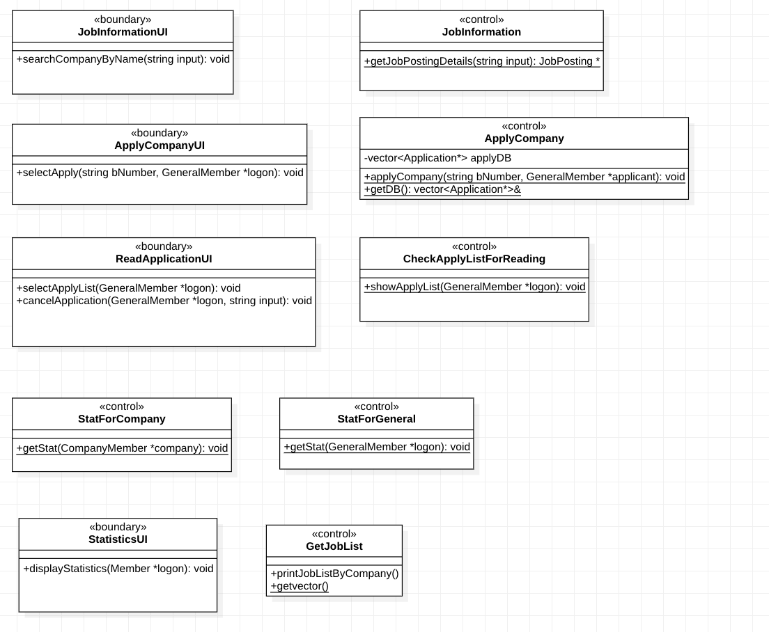

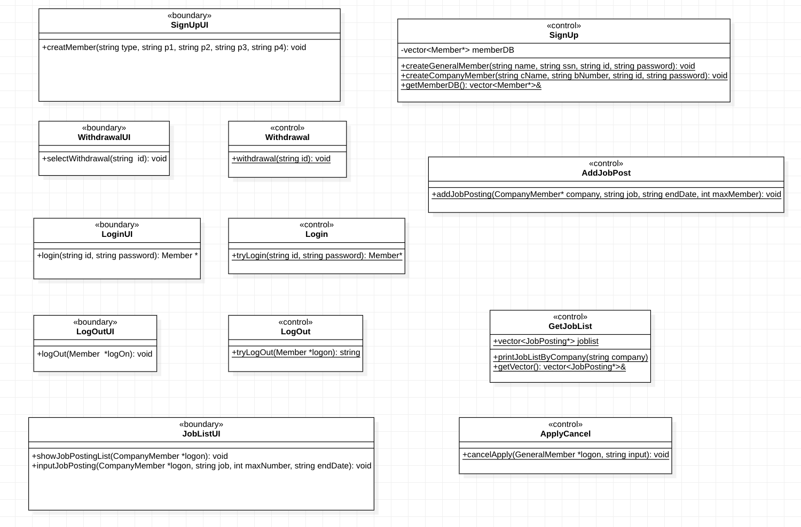

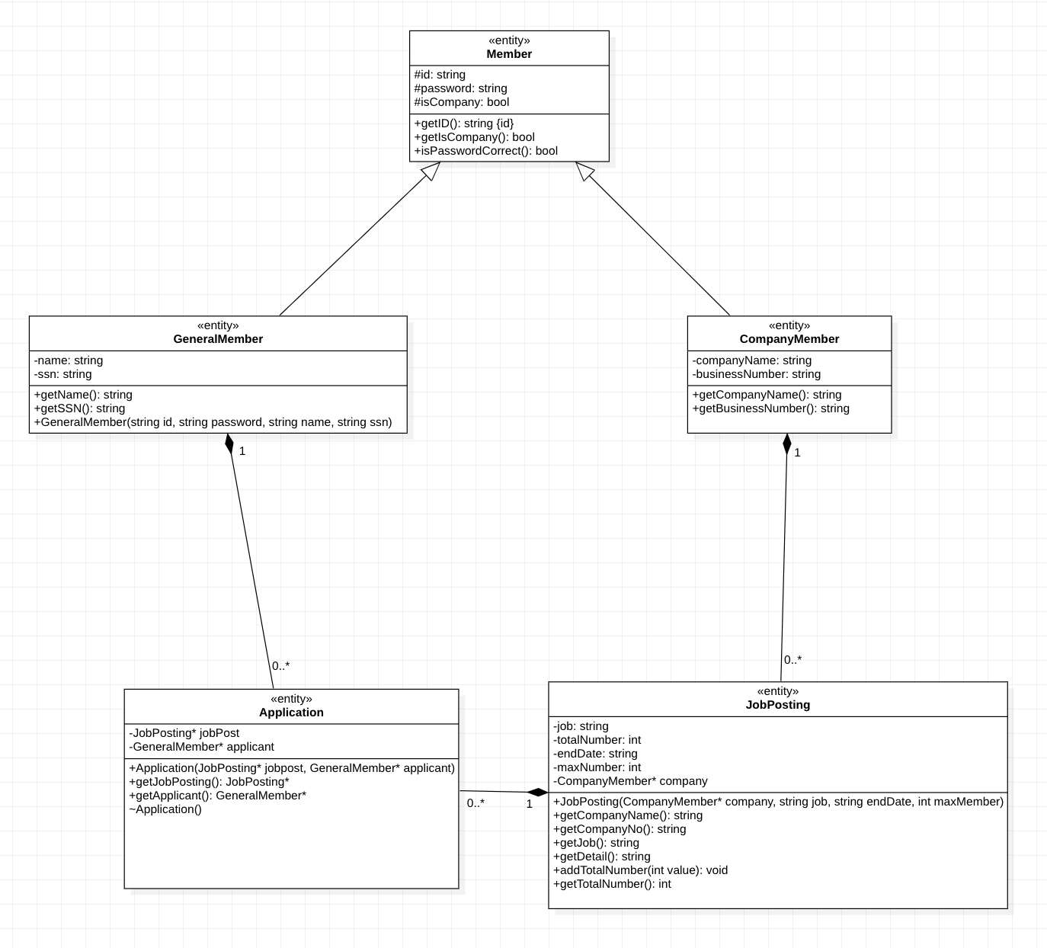

이미지

이미지

이미지

4 ) Design class diagram